5 класс₅
3 четверть | Тема | Задания
Урок 19  Февраль  1,4,5  02 | Интервалы – повторение. Тритоны.  Характерные интервалы - «ув 2» и «ум 7»- с разрешением в гармоническом мажоре и миноре. | Краткий курс по теории музыки (пособие). Вопрос 5 - 7 – учить.  См. таблицу в Приложении  КС- №№ 48 – 53- петь и подписать все ув. и ум. интервалы.  РТ – с.14 №20, с.16 №28.
Урок 20  7,8,11,12  02 | Тональность «Си - бемоль минор» (3 вида). | РТ – с.9 №6, с.15 №22,  КС -№№45 – 47 – петь.
Урок 21  14,15,18,19  02 | Альтерация и хроматизм.  Хроматическая гамма. Проходящие хроматические звуки. | Краткий курс по теории музыки (пособие). Вопрос 12.  См. таблицу в Приложении  Строить хроматические гаммы До, Ре мажоры, ля и соль миноры – по образцу. КС -№№56 – 59.
Урок 22  21,22,25,26  04 - 05 | Ритмическая группировка в размере 3/8, 6/8. | Краткий курс по теории музыки (пособие). Вопрос 14 - 15 – учить.  РТ – с.27 №3а.
Урок 23  Март  28, 1,4,5  02 -03 | Буквенные обозначения звуков и тональностей.  Квинтовый круг тональностей. | Краткий курс по теории музыки (пособие). Вопрос 4 – учить.
Урок 24 7,8,11,12  03 | Анализ периода. Модуляция. | Краткий курс по теории музыки (пособие). Вопрос 13 – учить.  КС - №№ 61-65.
Урок 25  14,15,18,19  03 | Самостоятельная работа по пройденному материалу. | См. таблицу 5 класс в Приложении
Урок 26  21,22,25,26  03 | Вопросы для выпускного экзамена  - Мелодия и её строение.  - Мажорный лад.  - Минорный лад.
 | - Квинтовый круг тональностей. Буквенные обозначения.  - Простые интервалы, их обращения.  - Тритоны в натуральных ладах.  - Характерные интервалы.  - Аккорды. Виды трезвучий, их обращения.  - Главные трезвучия лада, их обращения.  - Септаккорд. Доминантсептаккорд и его обращения. | - Вводные септаккорды. 12. Знаки альтерации. Альтерация в ладу. 13.Модуляция, её виды.  - Ритм. Метр. Размер.  - Особые ритмические фигуры: синкопа, триоль, пунктирный ритм.
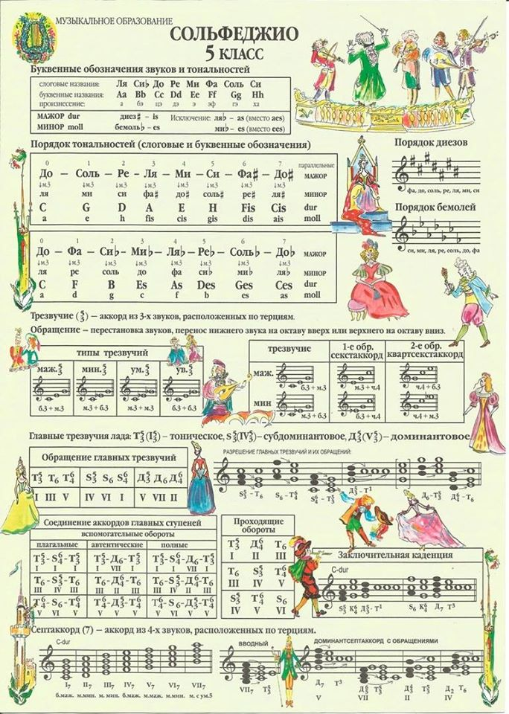

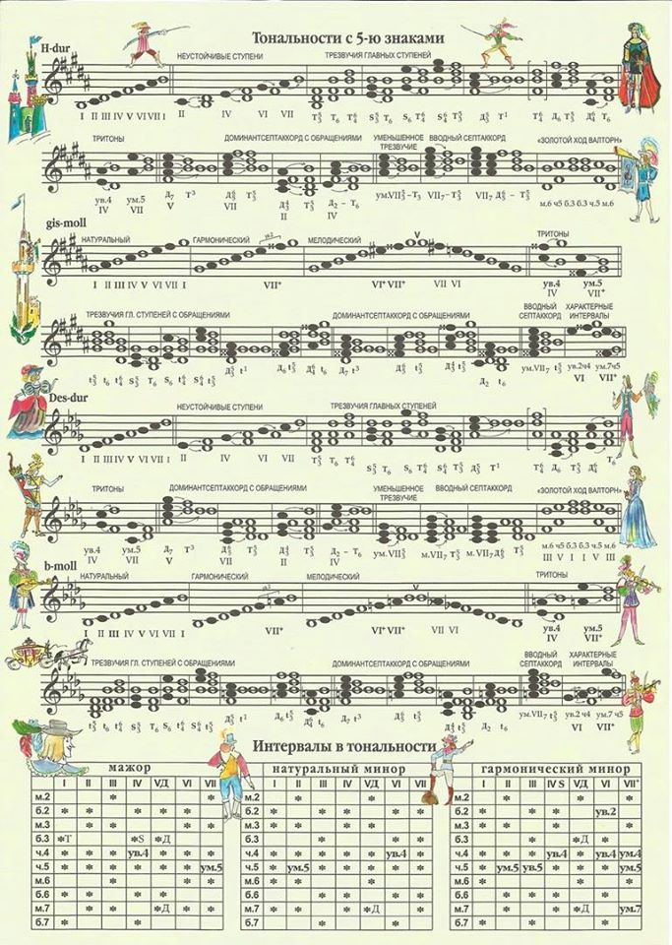
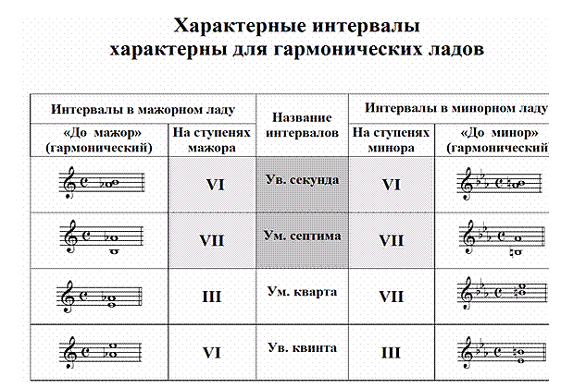
Хроматическая гамма.
